Опорный конспект преподаватель Поддубный М.Г

Тема: Плазменные технологии.

Применение плазмы в технологических целях основано на использовании высоких температур (4000...16000°С), возникающих при соприкосновении ионизированного газа (плазмы) с поверхностью обрабатываемой детали. Плазму используют для резки, сварки, плавки, нанесения покрытий, испарения, очистки и подогрева детали (при обработке резанием).
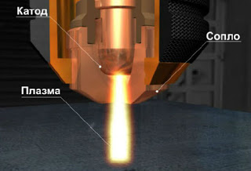

Струю плазмы получают при помощи двух типов плазмотронов, в которых происходит нагрев какого-либо газа концентрированной электрической дугой. Различают плазмотроны двух типов. В плазмотроне прямого действия, электрическая дуга возникает между электродом и изделием, и струя плазмы совпадает со столбом дуги (образуется плазменная дуга).
1 - электрод, 2 - обрабатываемая деталь, 3 - водоохлаждаемый корпус, 4 - источник постоянного напряжения, 5 - дуговой разряд, 6 – плазменная струя

В плазмотроне (косвенного действия) дуга возникает между электродом и соплом, а газ, проходящий через столб дуги, выходит в форме плазменной струи.
1 - электрод, 2 - обрабатываемая деталь, 3 - водоохлаждаемый корпус, 4 - источник постоянного напряжения, 5 - дуговой разряд, 6 - плазменная струя

Электроды плазмотронов изготовляют из тугоплавких материалов — вольфрама или графита. В качестве плазмообразующих веществ используют воздух, азот, аргон, водород, кислород, воду, аммиак и др.

Плазменное нанесение покрытий (напыление и наплавка) используется для нанесения покрытий из любых тугоплавких материалов. Характеризуется высокой скоростью и равномерностью. Материал покрытия (тугоплавкие металлы, оксиды, карбиды, силициды, бориды и др.) вводят в виде порошка, ленты или проволоки в плазменную струю, в которой он плавится, распыляется и наносится на поверхность изделия. Плазменной наплавкой можно получить покрытия с высокой износостойкостью, коррозионной стойкостью, с вкрапленными тугоплавкими частицами (армированные покрытия), а также покрытия с низкими коэффициентами трения.
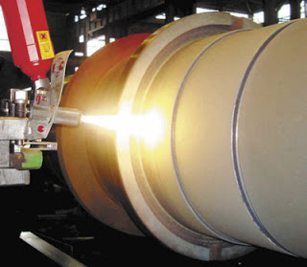
Плазменные покрытия используют для защиты деталей, работающих при высоких температурах, в агрессивных средах или подверженных интенсивному механическому воздействию. Важным направлением использования плазменной наплавки является восстановление изношенных поверхностей деталей (например, валов полиграфического и бумажного производства, тормозных дисков автомобилей, лопаток турбин и т. д.).

Плазменная резка представляет собой процесс проплавления
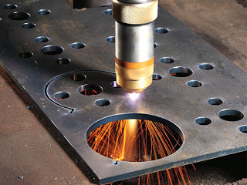
(насквозь) материала и удаления расплавленного металла мощным потоком плазмы. Плазмой могут быть разрезаны не только металлы, но и диэлектрики, например стекло или слюда. Достоинством плазменной резки является отсутствие необходимости очищать заготовку от окалины и оксидов, так как в процессе резки они плавятся и удаляются вместе с расплавленным материалом.

Плазменной дугой режут коррозионно-стойкие и хромоникелевые стали, медные, алюминиевые и другие сплавы. Высокая производительность плазменной резки позволяет применять ее в поточных непрерывных производственных процессах. Плазменная резка широко применяется при производстве труб и в судостроительной промышленности.

Плазменная сварка использует свойство плазменной дуги глубоко проникать в материал. Ею можно сваривать достаточно толстый металл (10... 15 мм) без специальной разделки кромок. Сварка плазменной дугой отличается высокой производительностью и качественностью за счет стабильности горения дуги. Сварка плазмой незаменима при сварке высокотеплопроводных материалов (цветных металлов и сплавов), которые невозможно сварить другими методами.

Плазменные технологии в порошковой металлургии. Для получения специальных порошков в плазменную струю вводят материал, частицы которого, расплавляясь, приобретают необходимую в порошковой металлургии сферическую форму. Размер частиц может регулироваться в пределах от нескольких микрометров до 1 мм. Более мелкие (ультрадисперсные) нанопорошки с размерами частиц от 10 нм получают испарением исходного материала в плазме с последующей его конденсацией.

Плазменно-механическая обработка представляет собой совокупность операций по термическому разупрочнению плазменной дугой и последующему удалению с заготовки слоя металла режущим инструментом. Плазменно-механическая обработка позволяет обрабатывать такие труднообрабатываемые материалы-, как жаропрочные и коррозионно-стойкие стали, титановые сплавы, от 4 до 7 раз быстрее по сравнению с механической обработкой.

